

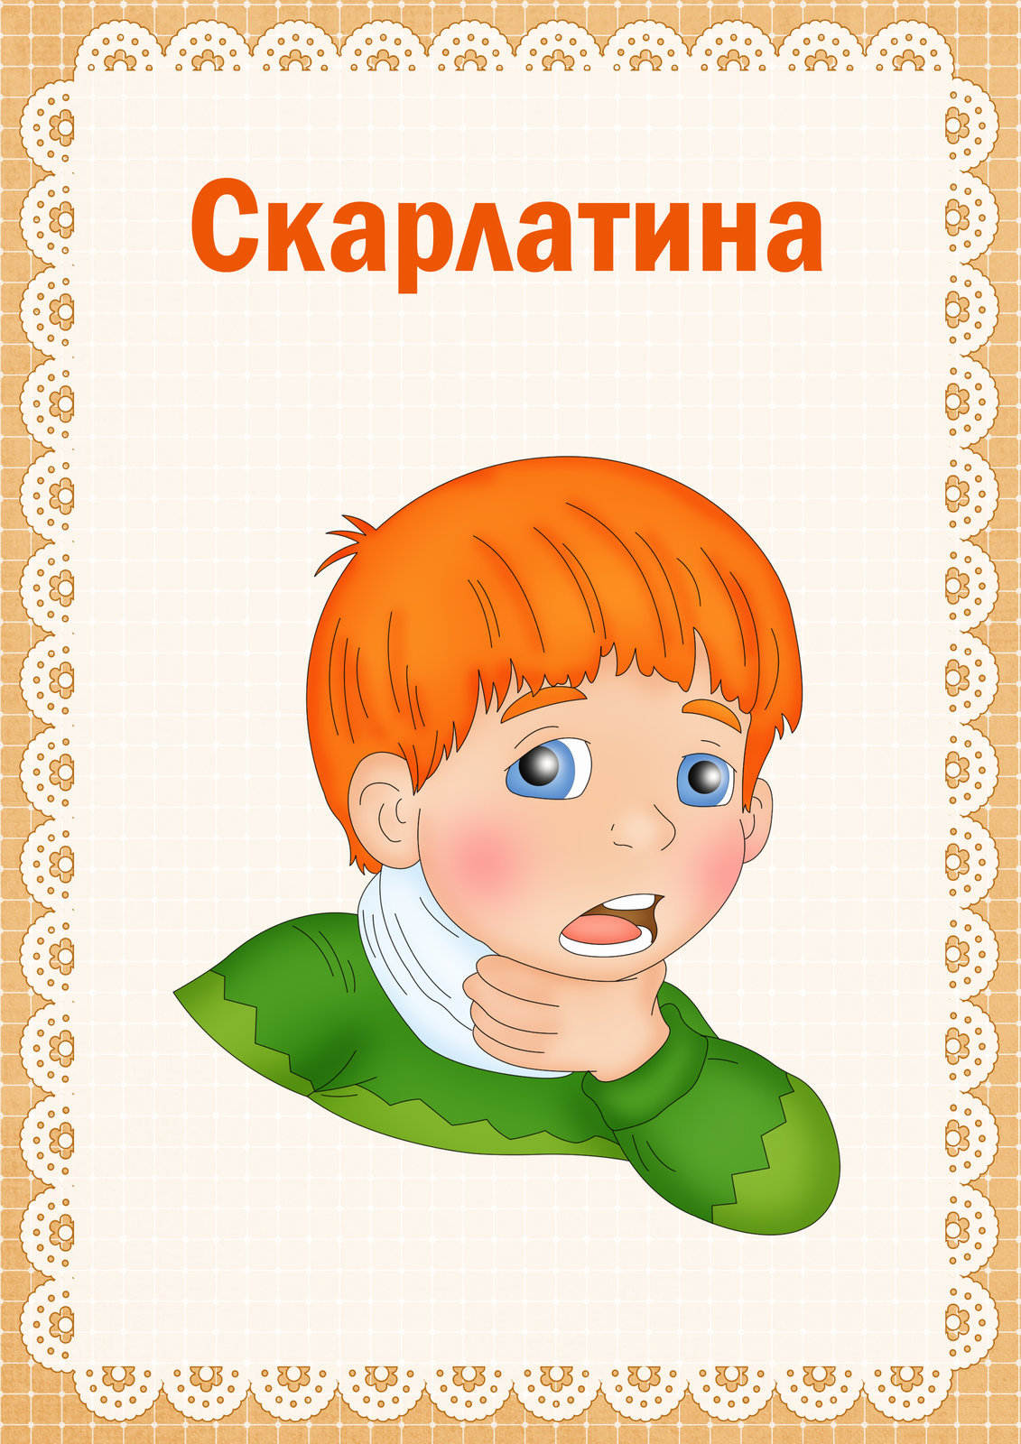

**Профилактика скарлатины**

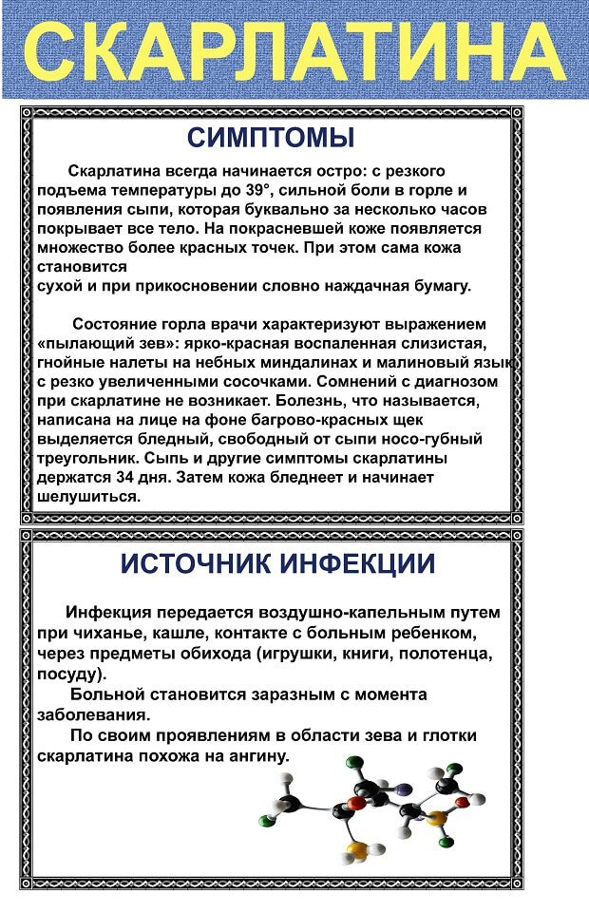

**Скарлатина**- это острое инфекционное заболевание, вызванная гемолитическим стрептококком группы А, которому наиболее подвержены дети от 1 года до 10 лет, собенно часто это бывает в осенне-зимний период при снижении общего иммунитета.

* После перенесенной скарлатины у ребенка сохраняется стойкий иммунитет на всю жизнь



**Инкубационный период**

* **Длится до 12 дней, чаще 2—3 дня**
* **Начальный период, обычно очень короткий (несколько часов), охватывает промежуток времени от возникновения первых симптомов болезни до появления сыпи. Начало может быть внезапным.**
* **Больной становится заразным за сутки до появления первых симптомов. Длительность заразного периода может колебаться от нескольких дней до нескольких недель, но при неосложнённом течении на фоне пенициллина ребёнок уже через 7—10 дней не представляет эпидемической опасности для окружающих.**

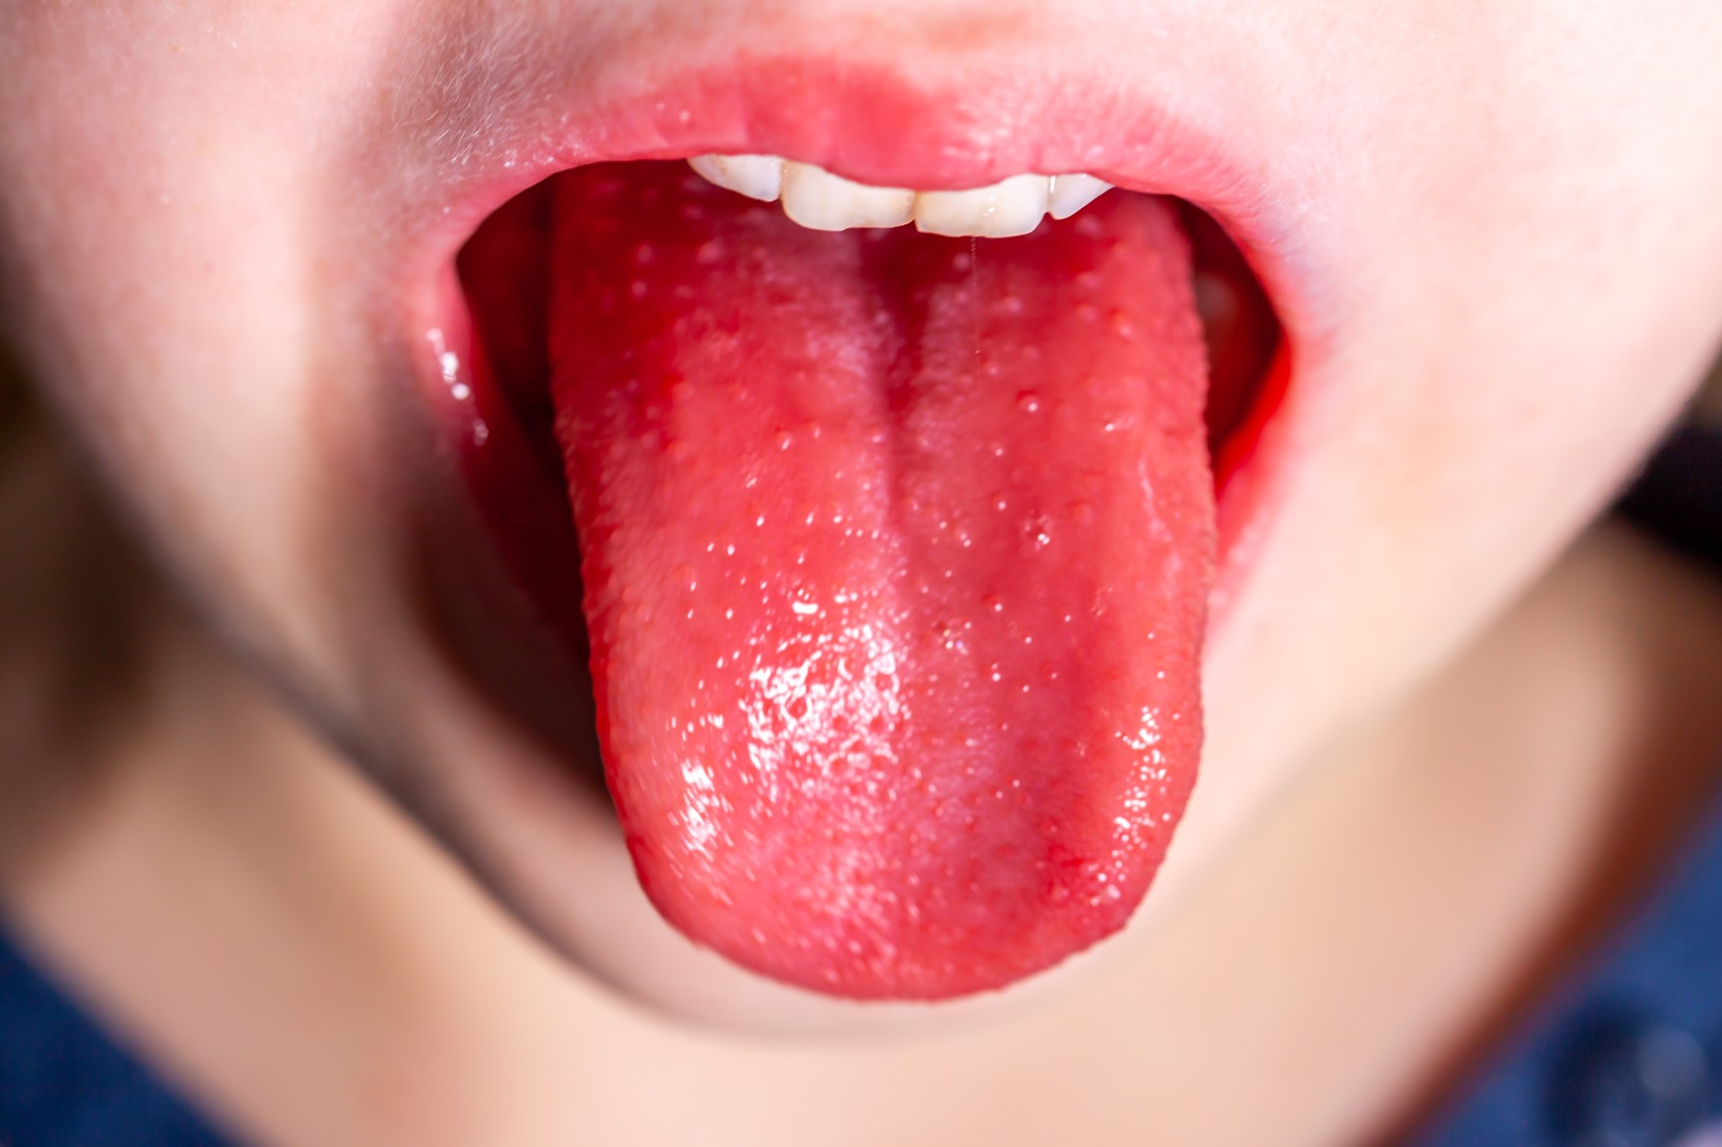

**Диагностика**

**Особую роль при диагностике заболевания играет состояние кожи и сыпь при скарлатине у детей:**

**• при надавливании на кожу в области живота в течение 10—15 секунд остаётся белый след;**

**• носогубный треугольник остаётся белым, при наличии сыпи на коже лица, на корне языка отмечается белый налет;**

**• ярко-малиновый румянец на щеках, такого же цвета становится язык на 5—6 день от начала заболевания;**

**• шелушение и отслаивание кожи на ладонях и ступнях ног, длящееся 2—3 недели;**

**сгущение сыпи в местах сгибов**

Выполнила: студентка 317группы

Ибатулинова Алина Жумабековна

**Профилактика**

* Отсутствие контакта с больными скарлатиной
* Рациональное и сбалансированное питание
* Проветривание и влажная уборка помещения, в котором проживают дети и взрослые
* Соблюдение личной гигиены, мытье рук
* Закаливание и занятия спортом
* Своевременное лечение всех хронических заболеваний: отитов, синуситов, тонзиллитов и других

